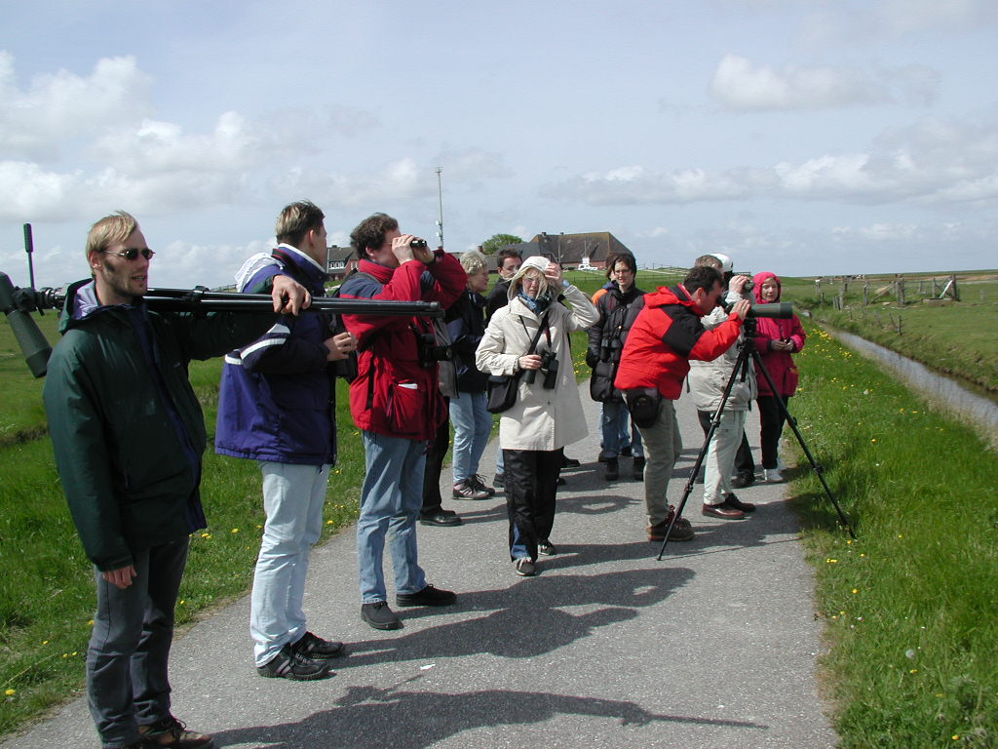
Exkursion Wattenmeer Hallig Hooge 2001
Vogelbeobachtung.
Das nordfriesische Wattenmeer - als weltweit einzigartige „Drehscheibe“ des Vogelzugs - bietet ideale Möglichkeiten, dieses Phänomen mit Schülern zu erkunden.
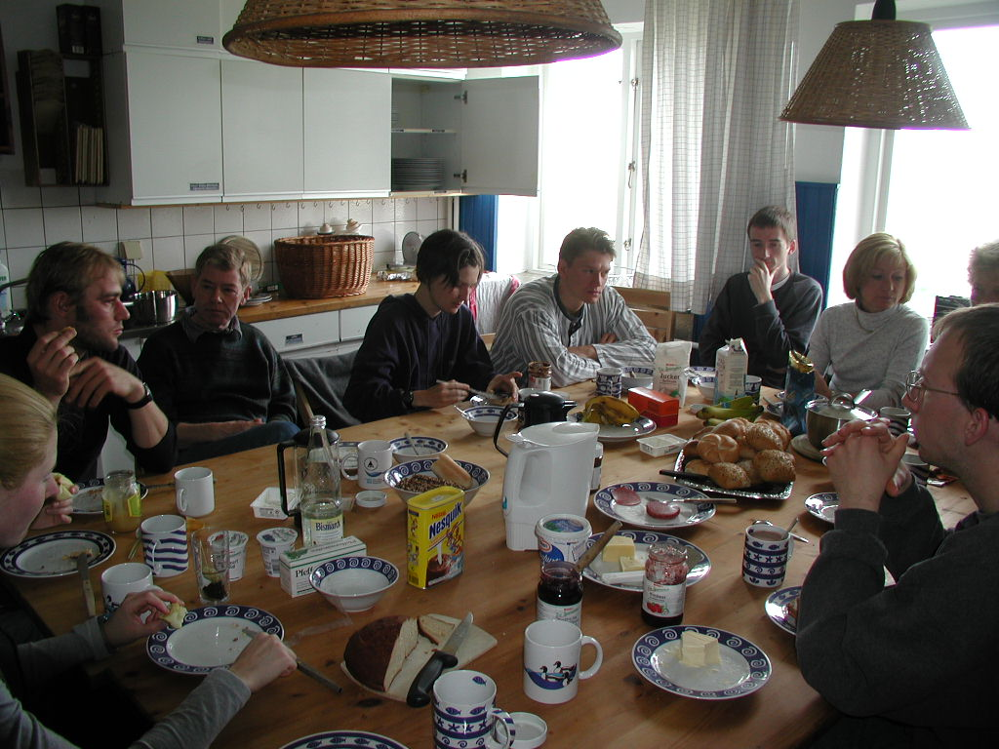
Gemeinsschaftsleben.
Ein Ziel der Ausbildung am Seminar ist es, Exkursion und Schullandheim als „Gemeinschaft auf Zeit“ so zu erfahren, dass die Umsetzung mit Schülern gelingen kann.
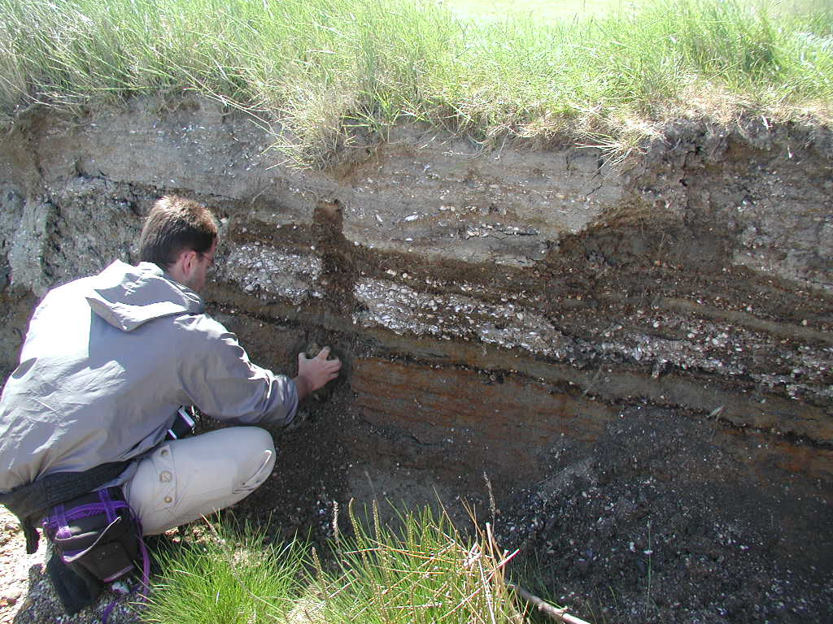
Fächerverbindung.
Die Begegnung mit einem Lebens- und Naturraum macht die Zusammenarbeit über die Grenzen der Schul- und Ausbildungsfächer zu einer Selbstverständlichkeit.

